**SERVO, LED Y BUZZER**

Monta un circuito con:

* un servo (pin 9)
* un led rojo (pin 3)
* un buzzer (pin 4)
* y un potenciómetro en el pin A0.

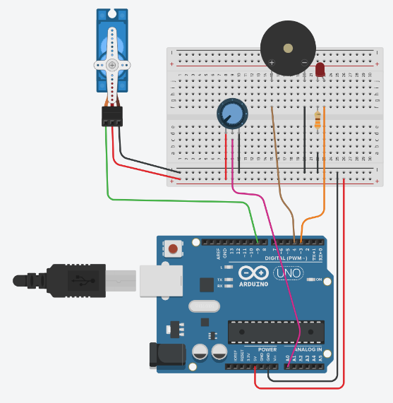

De forma que el potenciómetro mueva el servo como hemos visto en el ejercicio de ejemplo, cuando alcance un valor de 150 grados encenderemos el led y cuando llegue a los 170 sonará el buzzer. Si disminuye la cantidad de grados pararemos el buzzer por debajo de los 170 grados y el led si baja de 150 grados.

#include <Servo.h>          // Incluir la librería Servo

Servo servo1;               // Crear un objeto tipo Servo llamado servo1

int angulo = 0 ;

void setup()

    {

       servo1.attach(9) ;  // Conectar servo1 al pin 9

       pinMode( 3 , OUTPUT) ;

       pinMode(4, OUTPUT);

       digitalWrite( 3 , LOW) ;

       digitalWrite( 4 , LOW) ;

    }

void loop()

    {

       angulo  = map( analogRead(A0), 0, 1024, 0, 180);

       servo1.write(angulo);

       if ( angulo >= 150)

       {

         digitalWrite( 3 , HIGH) ;

       }

       else

       {

         digitalWrite( 3 , LOW) ;

       }

       if ( angulo >= 170)

       {

         digitalWrite( 4 , HIGH) ;

       }

       else

       {

         digitalWrite( 4 , LOW) ;

       }

       delay(250);

    }

**CONTROL DE MOTOR CC**

Monta un circuito con:

* un motor dc
* un transistor para su control
* un buzzer
* y un led.

Escribe un programa que muestre como el led se enciende para indicar que el motor está girando y el buzzer sonará cuando sobrepasemos una velocidad de giro de 200.

const int control = 9 ;

void setup()

   {

      pinMode(control,  OUTPUT) ;

      pinMode(4, OUTPUT);

      digitalWrite( 4 , LOW) ;

}

void loop()

   {

        for ( int n = 0 ; n < 255 ; n++)

          {

              analogWrite (control,  n) ;

              if (n>=200)

              {

                digitalWrite( 4 , HIGH) ;

              }

              else

              {

                digitalWrite( 3 , LOW) ;

              }

              delay(15) ;

          }

   }

**TAREA V**

Monta y programa un circuito con un sensor de ultrasonidos, un led rojo, un led verde y un servomotor conectados a un Arduino.

Este estará continuamente tomando lecturas del sensor y el led rojo estará encendido, si detecta algo que esté a una distancia menor que la que hayamos fijado como umbral, acción el servo (levantar barrera o abrir puerta), apagamos el led rojo y encendemos el verde. En el momento que lo que ha detectado deje de estar presente, accionamos de nuevo el servo (bajar la barrera o cerrar la puerta) y actualizamos los leds.

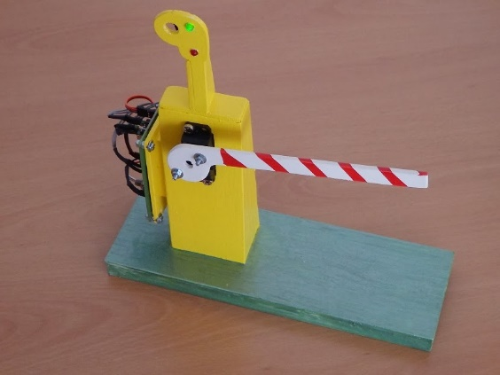

#include <Servo.h>          // Incluir la librería Servo

Servo servo1;               // Crear un objeto tipo Servo llamado servo1

#define trigPin 13

#define echoPin 12

#define ledrojo 3

#define ledverde 2

     void setup()

        {   Serial.begin (9600);

            pinMode(trigPin, OUTPUT);

            pinMode(echoPin, INPUT);

            pinMode(ledrojo, OUTPUT);

            pinMode(ledverde, OUTPUT);

            digitalWrite ( ledverde , LOW) ;

            digitalWrite ( ledrojo , LOW) ;

            servo1.attach(9) ;

        }

     void loop()

        {

            long duracion, distancia;

            digitalWrite(trigPin, LOW);

            delayMicroseconds(2

            digitalWrite(trigPin, HIGH);

            delayMicroseconds(10);

            digitalWrite(trigPin, LOW);

            duracion = pulseIn(echoPin, HIGH) ;

            distancia = duracion / 2 / 29.1  ;

            Serial.println(String(distancia) + " cm.") ;

            int limite = 50 ;

            if ( distancia < limite){

                 digitalWrite( ledrojo , LOW) ;

                 digitalWrite ( ledverde , HIGH) ;

                 servo1.write(180);

            }

            else{

                 digitalWrite( ledverde , LOW) ;

                 digitalWrite( ledrojo , HIGH) ;

                 servo1.write(0);

            }

            delay (500) ;

        }